Informacje o Bibliotece Publicznej Gminy Grodziec

w języku łatwym do czytania – ETR

Biblioteka Publiczna Gminy Grodziec

Biblioteka znajduje się na ulicy Plac ks. abp. Bronisława Dąbrowskiego 6A w Grodźcu.
Biblioteka jest blisko szkoły podstawowej, przedszkola i kościoła.
Budynek Biblioteki jest dostosowany do osób ze szczególnymi potrzebami.
Przed wejściem głównym jest podjazd dla wózków inwalidzkich.
W Bibliotece znajdują się toalety dla niepełnosprawnych.
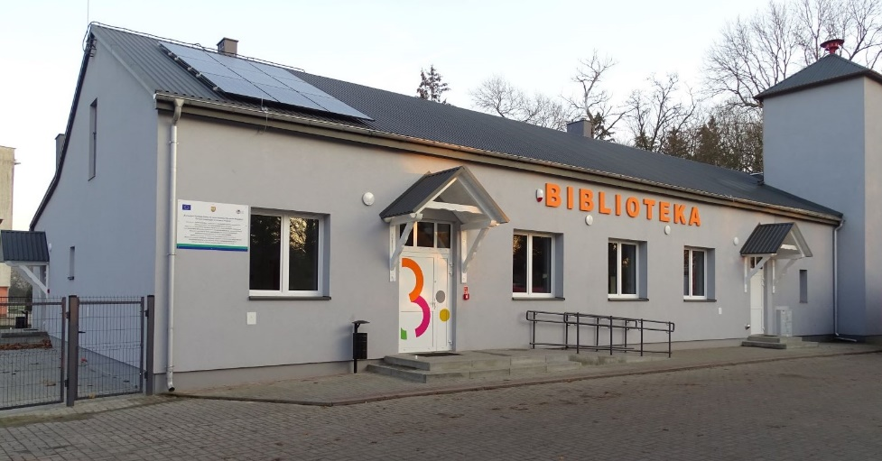
Do Biblioteki można wejść z psem asystującym.

Przed budynkiem zaparkuj na specjalnie oznaczonym miejscu dla osób niepełnosprawnych.
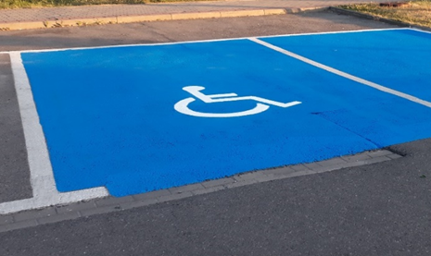

Biblioteka to miejsce dla dzieci, młodzieży, dorosłych i seniorów.

Co możesz robić w Bibliotece:

● wypożyczać książki

● korzystać z komputera i internetu
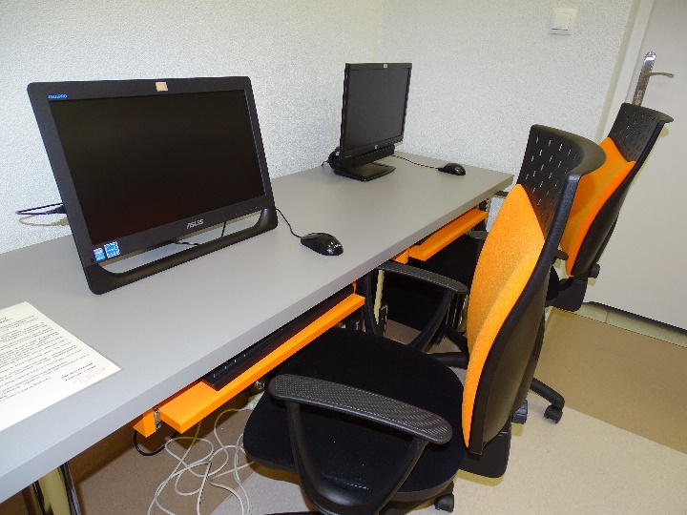

● brać udział w spotkaniu z pisarzami i innymi ciekawymi osobami
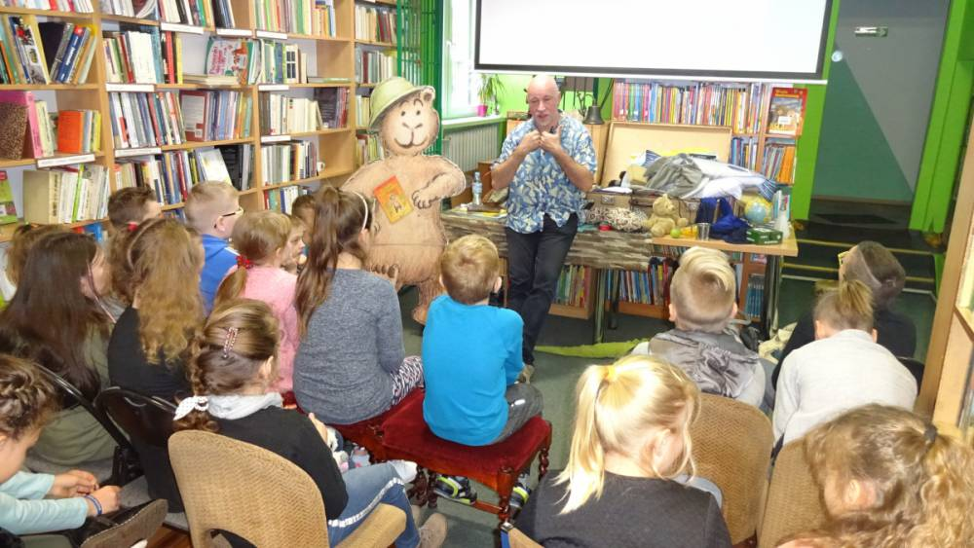

● brać udział w warsztatach i zajęciach edukacyjnych
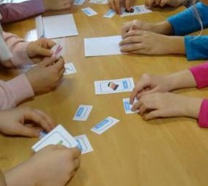

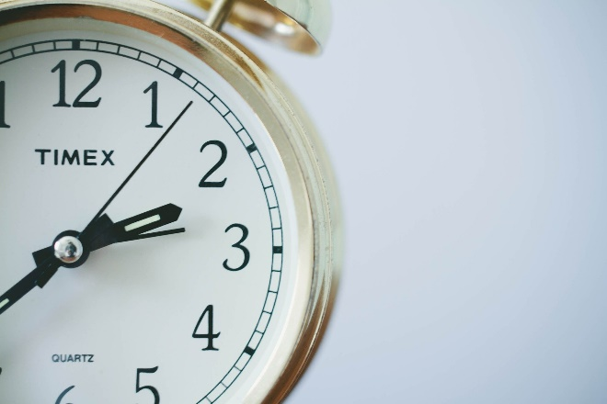
Godziny pracy Biblioteki :
poniedziałek od 10:00 do 17:00
wtorek od 8:00 do 15:00
środa od 10:00 do 15:00
czwartek zamknięte
piątek od 10:00 do 17:00

Informacje o bibliotece znajdziesz na naszej stronie internetowej

www.bibliotekagrodziec.pl
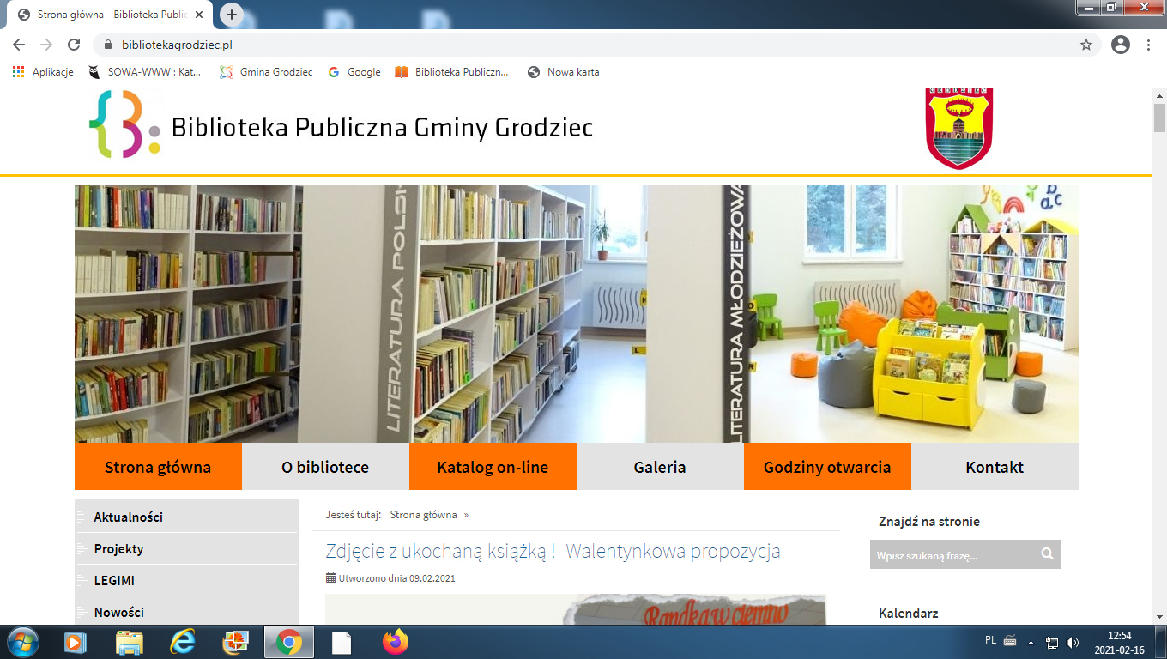

Jak możesz kontaktować się z Biblioteką

- napisać pismo i wysłać na adres :

Biblioteka Publiczna Gminy Grodziec
ul. Plac ks. abp. Bronisława Dąbrowskiego 6A
62-580 Grodziec

- wysłać e-mail na adres:

bp@bibliotekagrodziec.pl

- zadzwonić na numer telefonu
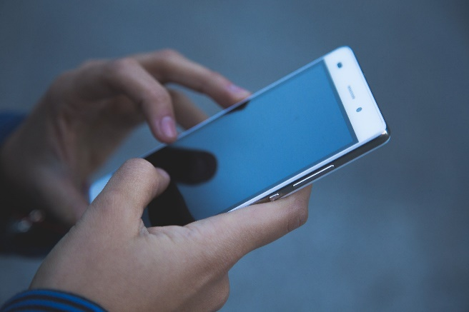
63 2485049

Zapraszamy do Biblioteki.
Pracownicy Biblioteki chętnie pomagają każdemu,
kto chce skorzystać z oferty Biblioteki.

